

Campus Estado de México

Ricardo Cervantes Martínez A01745912

Pensamiento computacional orientado a objetos (Gpo 302)

Proyecto Integrador – Parte Individual

Profesor: Dr. Jorge Adolfo Ramírez Uresti

1/12/2020

*Funcionalidad.*

Sucursal.

* desplegar_datos (): Este método permite imprimir los datos que almacenan los atributos direccion, duenio y horario.
* seleccionar_local (): Permite insertar los datos del local, los cuales se van a almacenar en los atributos direccion, duenio y horario.
* existencia_producto (): Permite cambiar el valor del atributo si_existencia a un valor true.

*Diagrama de clases.*

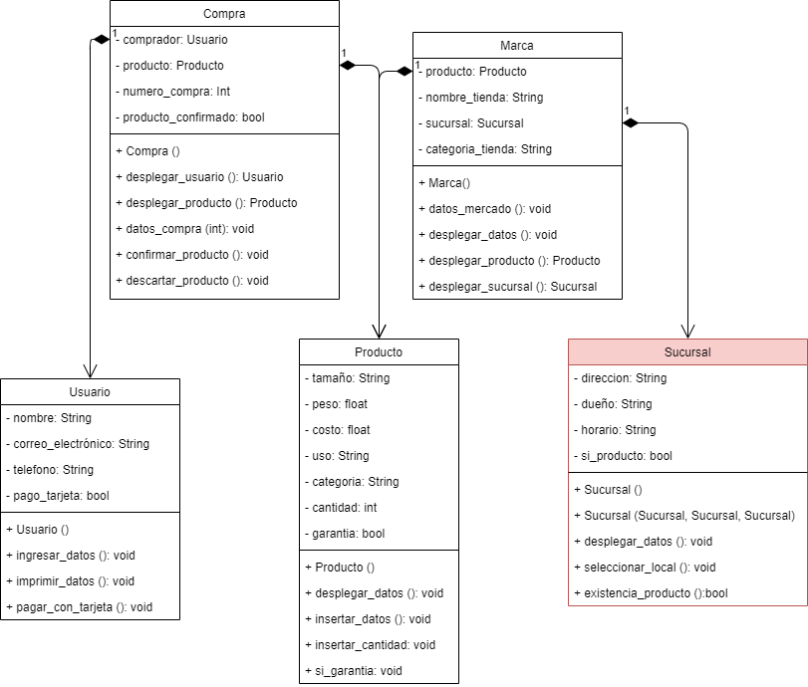

*Corridas.*

Prueba 1.

Prueba 2.

Prueba 3.

*Reflexión final.*

¿Qué aprendiste?

* La modelación de los problemas a partir del uso de la Programación Orientada a Objetos, así como poder representar gráficamente el problema que se quiere resolver.

¿Qué cosas se pueden mejorar?

* La implementación de apuntadores y arreglos dinámicos para poder facilitar el uso de la memoria en el programa que se está utilizando.

¿Qué parte del proyecto te gusto más?

* Poder modelar el problema e implementarlo en un programa que ayude a resolver parte del problema.

¿Qué parte del proyecto te gustó menos?

* Realizar la documentación de este. x

*Repositorio individual.*

<https://github.com/A01745912/Proyecto-Integrador-Individual.git>